INSTITUTO FEDERAL DE SANTA CATARINA

LUIZ GABRIEL CORRÊA
FELIPPE LUIS GUESSER

SIMULADOR DE GASTOS PARA APARELHOS ELÉTRICOS

JARAGUÁ DO SUL - SC
2019
LUIZ GABRIEL CORRÊA
FELIPPE LUIS GUESSER

SIMULADOR DE GASTOS PARA APARELHOS ELÉTRICOS

Projeto Integrador apresentado ao Curso Técnico Concomitante em Desenvolvimento de Sistemas do Campus Jaraguá do Sul – Rau do Instituto Federal de Santa Catarina como requisito parcial para aprovação na unidade curricular Projeto Integrador II.

Orientador: Bruno Crestani Calegaro

JARAGUÁ DO SUL - SC
2019
LISTA DE FIGURAS

Figura 1:Diagrama de caso de uso……………………………………………………...20
Figura 2:Diagrama de classe…………………………………………………………….25
Figura 3:Edição……………………………………………………………………………26
Figura 4:Excluir…………………………………………………………………………...27
Figura 5:CadastroExistente……………………………………………………………..28
Figura 6:Consulta………………………………………………………………………...28
Figura 7:ConsultaNãoEncontrada……..……………………………………………….29
Figura 8:Cadastro………………………………………………………………………..29
Figura 9:Conogrma1……………...……………………………………………………..31
Figura 10:Conogrma2…………….……………………………………………………..31
Figura 11:Cadastro1…………….……………………………………………………....33
Figura 12:Cadastro2…………….………………………………………………………34
Figura 13:Cadastro3…………….……………………………………………………....34
Figura 14:Consulta1…………….……………………………………………………….35
Figura 15:Consulta2…………….……………………………………………………….35
Figura 16:Consulta3…………….……………………………………………………….36
Figura 17:Edição1…………….………………………………………………………….36
Figura 18:Edição2…………….………………………………………………………….37
Figura 19:Edição3…………….………………………………………………………….37
Figura 20:Edição4…………….………………………………………………………….38
Figura 21:Edição5…………….……………………………………………………….…38
Figura22:ProcurarCódigo1…………………………………………………………...…39
Figura 23:ProcurarCódigo2…………….……………………………………………….39
Figura24:SimulaçãoCódigo1…………….……………………………………………...40
Figura25:SimulaçãoCódigo2…………….…………………………………….………..41
Figura 26:CadastroTela…………….…………………………………………………....42
Figura 27:EdiçãoTela…………….………………………………………………………42
Figura 28:ProcuraTela…………….……………………………………………………..43
Figura29:SimulaçãoTela…………….…………………………………………………..44
Figura 30:ConsultaTela…………….……………………………………………………44
LISTA DE QUADROS

Quadro 1:Requisitos Funcionais…………………………………………………...18
Quadro 2:Requisitos não-funcionais………………………………………………19
Quadro3:ECU – Cadastrar aparelho ……………………………………………...21
Quadro 4:ECU – Registrar a taxa de energia…………………………………….21
Quadro 5:ECU – Excluir aparelho………………………………………………….22
Quadro 6:ECU – Editar informações do aparelho………………………………..22
Quadro 7:Relatório das despesas………………………………….………………23
Quadro 8:Consultar informações do aparelho…………………………………....23
Quadro 9:ECU – Excluir informações do aparelho……………………………....24
Quadro 10:ECU – Executar simulações ………………………………………….24

LISTA DE ABREVIATURAS E SIGLAS

ABNT - Associação Brasileira de Normas Técnicas
IBGE - Instituto Brasileiro de Geografia e Estatística
IFSC - Instituto Federal de Santa Catarina
KWH - Quilowatt-hora
PBE - Programa Brasileiro de Etiquetagem
SQL - Structured Query Language
T-SQL - Transact - SQL
SSMS - SQL Server Management Studio
WPF - Windows Presentation Foundation
UML - Unified Modeling Language

Sumário

1 INTRODUÇÃO 8
1.1 Objetivos 9
1.1.1 Objetivo geral 9
1.1.2 Objetivos específicos 9
1.2 Justificativa 10
2 FUNDAMENTAÇÃO TEÓRICA 11
2.1 SIMULADOR DE GASTOS PARA APARELHOS ELÉTRICOS 11
2.2 UML…………………………………………………………………………………..12
2.2.1 DIAGRAMA DE CASO DE USO………………………………………………...12
2.2.2 DIAGRAMA DE SEQUÊNCIA…………………………………………………...13
2.2.3 DIAGRAMA DE CLASSE………………………………………………………...14
2.3 SQL SERVER MANAGEMENT STUDIO…………………………………………14
3 TRABALHOS RELACIONADOS 16
4 MATERIAIS E MÉTODOS 17
4.1 Descrição da solução proposta 17
4.2 Requisitos funcionais 18
4.2.1 Requisitos não - funcionais 19
4.3 Diagramas de caso de uso 20
4.3.1 Especificações de caso de uso 21
4.4 Diagramas de classes 25
4.5 Diagramas de sequência 26
4.6 Validação 30
5 CRONOGRAMA 31
6 RESULTADOS ESPERADOS 32
7 código fonte 33
8 TELAS 42
9 REFERÊNCIAS 45

RESUMO

Esse trabalho escrito ira apresentar um projeto que visa criar um sistema que ajude o usuário com os gastos de aparelhos eletrônicos e principalmente ares-condicionados.
O sistema tem como objetivo auxiliar e disponibilizar funções, como, simulações dos gastos para que o usuário consiga economizar os gastos do aparelho eletrônico. O trabalho também mostrará como que será feito o software, quais programas serão usados para a construção do programa, exibir como o sistema funcionará e porque o sistema pode ser importante na sociedade atual.

1 INTRODUÇÃO

Nos tempos atuais é fato que os gastos com energia elétrica, no Brasil, vem oscilando ou aumentando seu valor frequentemente e uns dos principais vilões nestes casos são os ares-condicionados, computadores e Televisores que gastam muita energia em pouco tempo. Por isso, cada vez mais esse problema vem afetando a população e principalmente empresas que usam diariamente esses e outros aparelhos no ambiente de trabalho. Devido a essa contrariedade as pessoas buscam controlar os gastos, racionar e economizar o máximo possível, tentando reverter essas adversidades, para que possam evitar os gastos abusivos de energia elétrica.
Segundo Edson Palhares de Souza(2010, p.22) “Otimizar o consumo de energia em aparelhos significa racionalizar seu uso evitando assim, perdas e desperdícios indesejáveis”. Consequentemente o público acaba evitando frustrações, dissipações e faturas altas no final do mês. Mas as hoje em dia a população em geral não procura somente economizar os gastos dos seus aparelhos, as pessoas também buscam adquirir aparelhos que tenham o foco em economizar no seu funcionamento, logo são melhores que outros aparelhos eletrônicos que não tem a mesma eficiência.

Seguindo a lógica de Edson Palhares de Souza(2010)

Em especial, em aparelhos como condicionadores de ar é cada vez maior a procura no mercado por um tipo de equipamento que possuam menor consumo de energia, sem perder a capacidade de refrigeração, ou seja, aparelhos que apresentem melhor desempenho e melhor eficiência. (p.22)

Entretanto muitas das vezes substituir os aparelhos atuais não é a melhor opção para solucionar o problema de gastos com a energia elétrica, pelo fato de que os aparelhos eletrônicos geralmente são caros para a compra, atualmente.
Em razão disso o programa de simulação de gastos para aparelhos eletrônicos seria muito interessante e importante para a população e principalmente para empresas que trabalham usando constantemente dispositivos eletrônicos no ambiente de ofício. Uma vez que no Brasil existem poucos sistemas que auxiliam o consumidor a conservar a energia usada pelos seus aparelhos elétricos. Um deles é o Programa Brasileiro de Etiquetagem (PBE), porém a muitas não consultam, ou não tem interesse em consultar essas etiquetas.
Em função disso o sistema auxiliara o usuário a economizar, fazer simulações , exercer cálculos, gerar relatórios e controlar indiretamente os gastos de um dispositivo eletrônico. Com cadastro de aparelho, atualizando o valor do kWh o usuário poderá fazer simulações dentro do programa para ver quanto o eletrodoméstico gasta durante os dias, durante a semana ou durante o mês e o usuário poderá controlar vários aparelhos dentro do programa.

1.1 OBJETIVOS

Nesse tópico serão apresentados os objetivos específicos e também os gerais.

1.1.1 Objetivo geral

Desenvolver um projeto com o Visual Basic.NET, que tem como o objetivo auxiliar o usuário a economizar seus gastos de energia elétrica.

1.1.2 Objetivos específicos

- Projetar um sistema que faça simulações dos gastos elétricos e que auxilie o usuário a economizar em suas tarifas de energia elétrica.
- Criar o sistema que faça as simulações e ajude o usuário a economizar;
- Implementar o sistema;
- Testar o sistema na Instituição IFSC Rau.

1.2 JUSTIFICATIVA

O projeto se justifica pela necessidade de um programa que possa auxiliar o usuário a economizar os gastos excessivos dos aparelhos eletrônicos. Como a necessidade de poder simular e controlar indiretamente os gastos do aparelho eletrônico, o sistema permitirá que o usuário tenha total liberdade para manusear o sistema, podendo assim fazer simulações, administrar os aparelhos no sistema, registrar os aparelhos no sistema, fazer cálculos e gerar relatórios do eletrodoméstico.

2 FUNDAMENTAÇÃO TEÓRICA

Neste capítulo serão abordados as teorias, assuntos e as tecnologias que serão empregadas para a construção do projeto.

2.1 SIMULADOR DE GASTOS PARA APARELHOS ELÉTRICOS

Atualmente, no Brasil, são poucas as formas de controle de energia sobre um ar-condicionado, em razão disso economizar ou diminuir o gasto do aparelho fica cada vez mais difícil para a população e principalmente para empresas que necessitam diariamente do ar-condicionado em seu ambiente de trabalho.
Hoje em dia existe o Programa Brasileiro de Etiquetagem (PBE) mas esse sistema não demonstra ser tão confortável para o consumidor uma vez que ele mostre somente a eficiência e o consumo do aparelho, consequentemente não sendo tão útil para consumidor.
Um sistema que controle o gasto de energia elétrica de um ar-condicionado pode até não tão útil a primeira vista, mas a ausência dele pode causar muitos problemas.

Segundo João Luis Grizinsky de Brito(2016):

Atualmente o Brasil está enfrentando uma crise nunca vista antes no setor de energia e isso traz dois problemas graves. O primeiro problema é o financeiro, resultado da renovação do governo às concessões das empresas geradoras e distribuidoras, fazendo com que elas reduzissem as tarifas no período em que o custo de geração e distribuição estava crescendo em todo o mundo. O segundo problema foi a falta de gestão particular de energia elétrica, tanto em pessoa física como jurídica, causando problemas de abastecimento.(p. 23).

É importante frisar que esses não são os únicos problemas causados, existe também o problema que mais afeta a população e as empresas diretamente, esse problema é a tarifa e seu valor ao final do mês, é o obstáculo mais complicado, tanto para empresas e para a população.
Em visão disto é viável afirmar que ter um sistema que controle o consumo de energia iria ser muito interessante para a sociedade atual e o sistema ia ser de grande utilidade para a população, evitando diversas avenças, cortar gastos desnecessários, evitar faturas abusivas. O sistema dará ao usuário, várias possibilidades de controle, como ter noção total de qual é o gasto médio do ar-condicionado, o usuário poderá registrar os ares-condicionados, fazer simulações da forma que o usuário desejar.

2.2 UML

A UML é uma sigla para representar Unified Modeling Language. É uma linguagem que convém para a tarefa de modelar, documentar e construir os sistemas da programação orientada a objetos que os programadores desenvolvem.

Segundo Booch et al (2005):

A UML é adequada para a modelagem de sistemas, cuja abrangência poderá incluir sistemas de informação corporativas a serem distribuídos a aplicações baseadas em WEB e até sistemas complexos embutidos em tempo real. É uma linguagem muito expressiva, abrangendo todas as visões necessárias ao desenvolvimento e implantações desses sistemas.(p. 13).

Com as funções de desenhar, visualizar, construir, especificar e documentar a comunicabilidade entre os objetos no desenvolvimento à UML se torna uma muito usada e muito ideal em orientação a objetos.

2.2.1 DIAGRAMA DE CASO DE USO

O Diagrama de Caso de Uso é o diagrama que tem a função de documentar oque o sistema fará. O diagrama irá especificar as principais aplicações e as interações do sistema, segundo Gilleans T.A. Guedes(2014, p43) “Os casos de uso referem-se às funcionalidades, aos serviços ou às tarefas oferecidas pelo sistema, como registrar a venda de algum produto ou emitir um relatório”. Mas por outro lado ele não é o diagrama que busca os detalhes técnicos e ele também é um diagrama dependente do Diagrama de Classe.
O Diagrama é separado em quatro segmentos que são necessários para o andamento do diagrama, são eles. O cenário que são os eventos em que acontecem quando o usuário se comunica com o sistema.

2.2.2 DIAGRAMA DE SEQUÊNCIA

O Diagrama de Sequência é um diagrama mais dinâmico da UML, ele se destaca porque é um diagrama de interação usando em grupos de objetos que trabalham normalmente em conjunto. Em vista disso esse diagrama é mais usado por programadores de software e profissionais da área de negócios.
Outros destaques do Diagrama de Sequência, são as representatividades dos detalhes de um caso de uso na UML, as modelagens com operações mais sofisticadas, consultar os objetos e os componentes observando assim como eles interagem entre si, planejar e entender como funciona e como poderá funcionar em uma circunstância futura.
Esse diagrama, como, o Diagrama de Caso de Uso também é bem dependente do diagrama de classe, segundo Gilleans T.A. Guedes(2014, p83). “Obviamente, o diagrama de sequência depende também do diagrama de classe, já as classes dos objetivos declarados no diagrama estão descritos nele, bem como os métodos disparados entre os objetos”. Mas ele também é uma boa forma de validar o diagrama de classe.

Segundo Gilleans T.A. Guedes(2014):

No entanto, o diagrama de sequência é uma excelente forma de validar o diagrama de classes, pois ao modelá-lo muitas vezes percebem-se falhas e a necessidade de se declarar novos métodos que não haviam sido imaginados antes. (p. 83).

Consequentemente esse diagrama se torna muito útil e muito eficiente para os usuários que usam ele para seus projetos e trabalhos.

2.2.3 DIAGRAMA DE CLASSE

O Diagrama de Classe é o diagrama uns dos diagramas mais importantes da UML, ele é as representações estagnadas que são utilizadas na programação do projeto em que o usuário está desenvolvendo.

Segundo Gilleans T.A. Guedes(2014):

O Diagrama de Classes é um dos mais importantes e mais utilizados da UML. Seu principal enfoque está em permitir a visualização das classes que irão compor o sistema com seus respectivos atributos e m´todos, bem como demonstrar como as classes do diagrama se relacionam, complementam e transmitem informações entre si. (p. 57).

Ele apresenta as estruturas do sistema com cinco partes que são, as estruturas, a apresentação das classes, os atributos, as operações e os relacionamentos entre os objetos.
Esse diagrama é muito útil porque suas representações são muito importantes para o desenvolvimento do sistema em que o usuário está trabalhando, pois ele determina todas as classes necessárias de um sistema com base na construção dos outros diagramas, por isso os demais diagramas necessitam tanto do Diagrama de Classes.

2.3 SQL SERVER MANAGEMENT STUDIO

O SQL Server Management Studio(SSMS) é um aplicativo de Software lançado pela primeira vez com o Microsoft SQL Server 2005 e usado para configurar, gerenciar e administrar todos os componentes do Microsoft SQL Server.
A ferramenta inclui editores de Scripts e ferramentas gráficas que funcionam com os objetos e recursos do servidor.
Um dos recursos centrais do SSMS é o Object Explorer, ele permite ao usuário navegar, selecionar e atuar sobre qualquer um dos objetos dentro do servidor. Ele também enviou uma edição Express separada que pode ser baixada gratuitamente, no entanto versões recentes do SSMS são totalmente capazes de se conectar e gerencial qualquer instância do SQL Server Express. A Microsoft também incorporou a compatibilidade retroativa para versões mais antigas do SQL Server, permitindo assim que uma versão mais recente do SSMS se conecte a versões mais antigas e instâncias do SQL Server.
A partir da versão 11, o aplicativo foi baseado no Shell do Visual Studio 2010, usando o Windows Presentation Foundation(WPF) para a interface do usuário. As versões após 18 são baseadas no Visual Studio 2017 Shell isolado.
Em junho de 2015, a Microsoft anunciou sua intenção de lançar futuras versões do SSMS, independentemente das versões do mecanismo de banco de dados do SQL Server.

De acordo com José Antonio Ramalho (2005).

O SQL Server Management Studio possui um módulo para execução de comandos T-SQL que pode ser usado para a criação de consultas (queries), para a criação e manipulação de objetos do banco de dados ou para ajustes e gerenciamento do servidor.(p. 25)

O Query é um editor que permite também estabelecer a conexão com um dos bancos de dados do servidor.

3 TRABALHOS RELACIONADOS

Ao fazer uma pesquisa sobre o tema apresentado no projeto, foram encontrados poucos trabalhos que visam apresentar um sistema de controle para ares-condicionados. Em vista disso podemos relacionar um trabalho encontrado:

- SOUZA (ECONOMIA DE ENERGIA EM AR CONDICIONADO NO BRASIL: EFICIÊNCIA E ECONOMICIDADE): O trabalho apresenta os gastos em que o aparelho faz durante seu processamento, apresenta formas de economia para os ares-condicionados. Mas o trabalho não apresenta um sistema que possa auxiliar o indivíduo com simulações e outras funções.

4 MATÉRIAS E MÉTODOS

Nesse capítulo serão abordados os procedimentos que irão ser usados no projeto para que os objetivos sejam atingidos com êxito. Será apresentada a parte de análise e desenvolvimento de sistemas que será fundamental para a elaboração e o desenvolvimento de diagramas e tabelas que auxiliarão na projeção do sistema.

4.1 DESCRIÇÃO DA SOLUÇÃO PROPOSTA

A proposta é desenvolver um sistema que tem como principal objetivo, controlar o gasto de ares – condicionados, será um programa que poderá ser usado por qualquer pessoa ou alguém que fique encarregado de manusear o sistema.

- SOUZA (ECONOMIA DE ENERGIA EM AR CONDICIONADO NO BRASIL: EFICIÊNCIA E ECONOMICIDADE): O qual apresenta muito questões sobre as despesas,

4.2 Requisitos funcionais

Os requisitos funcionais são os quesitos necessários que iram especificar as funcionalidades, os serviços, oque o sistema realizará e o que o usuário poderá fazer. Os requisitos vão dar detalhes do programa, sendo mostrado como ele funciona, basicamente. Tendo a necessidade de um sistema que controle os gastos de um ou mais ares – condicionados para um ambiente particular criou-se o quadro (1) contendo os requisitos funcionais do sistema.

Quadro 1:Requisitos Funcionais
RF1-O sistema permite o Usuário cadastrar um ou mais aparelho.
RF2-O sistema permite que o Usuário coloque a taxa de energia elétrica(valor do kilowatt kWh).
RF3-O sistema vai calcular e depois exibir o relatório das despesas do aparelho no mês
RF4-O sistema vai calcular e depois exibir o relatório das despesas do aparelho na semana.
RF5-O sistema vai calcular e depois exibir o relatório das despesas do aparelho no dia.
RF6-O sistema vai calcular e depois exibir o relatório das despesas do aparelho no ano.
RF7-O sistema permite excluir as informações do aparelho.
RF8-O sistema permite consultar as informações do aparelho.
RF9-O sistema permite atualizar as informações do aparelho.
RF10-O sistema permite que o usuário faça simulações das despesas conforme ele desejar.
RF11-O usuário pode salvar os dados da simulação e dos cálculos.
Data de levantamento:14/05/2019
Fonte: construção autores, 2019

4.2.1 Requisitos não-funcionais

Os requisitos não-funcionais, são os quesitos mais técnicos que serão necessários para a construção do projeto, tais como os programas que serão utilizados para o desenvolvimento, em qual linguagem de programação esse sistema será feito, como e em qual ambiente o sistema funcionará, qual linguagem será usada pra fazer a parte de banco de dados. Sendo assim os requisitos não-funcionais foram montados no quadro(2) abaixo:

Quadro 2: Requisitos não-funcionais
RNF1-Deve utilizar o banco de dados SQL Server Management.
RNF2-Deve utilizar Visual Basic da plataforma .Net(Dot Net).
RNF3-Deve ser implementado em ambiente Desktop.
Data de levantamento:14/05/2019
Fonte: construção autores, 2019.

4.3 DIAGRAMA DE CASO DE USO

Com os estudos e as pesquisas feitas sobre o diagrama de caso de uso (seção 2.2.1), será apresentado um diagrama de caso de uso abaixo, sobre o projeto que está em desenvolvimento:

Figura 1:Diagrama de caso de uso.
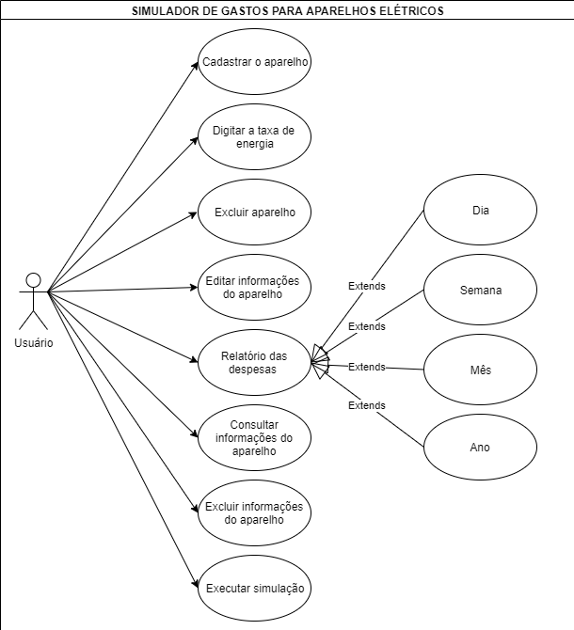
Fonte: construção autores, 2019.

4.3.1 Especificação de caso de uso

Quadro 3: ECU - Cadastro do aparelho

Cadastro do aparelho
Objetivos | O usuário cadastra o aparelho no sistema.
Requisitos | Aparelho.
Atores | Usuário.
Prioridade | Alta.
Pré-condições | Aparelho.
Frequência de uso | Alta.
Condição de entrada | -
Fluxo Principal | Cadastramento do aparelho no sistema.
Fluxo Alternativo | Não irá cadastrar um aparelho no sistema.
Fonte: construção autores, 2019.

Quadro 4: ECU – Registrar a taxa de energia

Registrar a taxa de energia
Objetivos | O usuário vai digitar a potência do aparelho (Kwh).
Requisitos | O aparelho deve estar cadastrado no sistema.
Atores | Usuário.
Prioridade | Alta.
Pré-condições | Aparelho.
Frequência de uso | Alta
Condição de entrada | -
Fluxo Principal | O usuário digita a potência do aparelho para poder ter acesso as outras funções do sistema.
Fluxo Alternativo | -
Fonte: construção autores, 2019.

Quadro 5: ECU – Excluir o Aparelho

Excluir o aparelho
Objetivos | O usuário deletará o aparelho do sistema.
Requisitos | O ar deve estar cadastrado no sistema.
Atores | Usuário.
Prioridade | Baixa.
Pré-condições | Aparelho cadastrado.
Frequência de uso | Baixa.
Condição de entrada | -
Fluxo Principal | O usuário vai excluir os arquivos e as informações do aparelho.
Fluxo Alternativo | O usuário não vai excluir os arquivos e as informações do aparelho.
Fonte: construção autores, 2019.

Quadro 6: ECU – Editar informações do aparelho.

Editar informações do aparelho.
Objetivos | O usuário editará as informações do aparelho.
Requisitos | O aparelho deve estar cadastrado no sistema.
Atores | Usuário.
Prioridade | Baixa.
Pré-condições | Aparelho cadastrado.
Frequência de uso | Baixa.
Condição de entrada | -
Fluxo Principal | O usuário vai editar as informações do aparelho.
Fluxo Alternativo | O usuário não vai editar as informações do aparelho.
Fonte: construção autores, 2019.

Quadro 7: ECU – Relatório das despesas

Relatório das despesas
Objetivos | Imprimir um relatório dos resultados(dia, mês, semana ou ano).
Requisitos | O aparelho deve estar cadastrado no sistema.
Atores | Usuário.
Prioridade | Alta.
Pré-condições | Aparelho cadastrado.
Frequência de uso | Alta.
Condição de entrada | -
Fluxo Principal | Ao final dos cálculos ou das simulações, o sistema irá imprimir um relatório com os resultados finais.
Fluxo Alternativo | O usuário irá cancelar o relatório.
Fonte: construção autores, 2019.

Quadro 8: ECU – Consultar informações do aparelho.

Consultar informações do aparelho
Objetivos | O usuário consultará as informações do aparelho.
Requisitos | O aparelho deve estar cadastrado no sistema.
Atores | Usuário.
Prioridade | Baixa.
Pré-condições | Aparelho cadastrado.
Frequência de uso | Baixa.
Condição de entrada | -
Fluxo Principal | O usuário consultará as informações do aparelho.
Fluxo Alternativo | -
Fonte: construção autores, 2019.

Quadro 9: ECU – Excluir informações do aparelho

Excluir informações do aparelho
Objetivos | O usuário excluirá as informações do aparelho.
Requisitos | O aparelho deve estar cadastrado no sistema.
Atores | Usuário.
Prioridade | Baixa.
Pré-condições | Aparelho cadastrado.
Frequência de uso | Baixa.
Condição de entrada | -
Fluxo Principal | O usuário excluirá as informações do aparelho.
Fluxo Alternativo | O usuário não irá excluir as informações do aparelho.
Fonte: construção autores, 2019.

Quadro 10: ECU – Executar simulações

Executar simulações
Objetivos | O sistema fará uma simulação dos gastos
Requisitos | O aparelho deve estar cadastrado no sistema.
Atores | Usuário.
Prioridade | Alto.
Pré-condições | Aparelho cadastrado.
Frequência de uso | Alto.
Condição de entrada | -
Fluxo Principal | O usuário ordenará que o sistema faça uma simulação de gasto do aparelho.
Fluxo Alternativo | -
Fonte: construção autores, 2019.

4.4: DIAGRAMA DE CLASSES

Com os estudos e as pesquisas sobre diagrama de classes(seção 2.2.3), foi construído e modelado um diagrama de classe que contém 3 classes que são elas:
Ar-condicionado, Simulação e Relatório, as classes possuem seus atributos e suas operações. A figura(2) do diagrama se encontra abaixo:

Figura 2: Diagrama de classe.
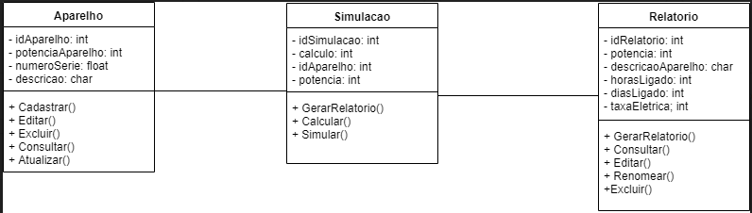
Fonte: construção autores, 2019.

4.5: DIAGRAMA DE SEQUÊNCIA

Com base nos estudos e nas pesquisas que foram feitos sobre diagrama de sequência (seção 2.2.2). Foi construído o diagrama de sequência para representar os casos que foram representados nos diagramas e nas tabelas anteriores. As figuras dos diagramas se encontram abaixo:

Figura 3:Edição.
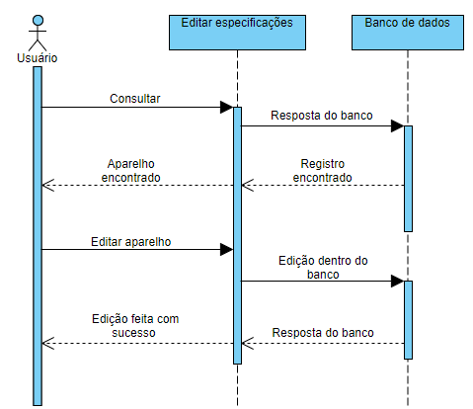

Fonte: construção autores, 2019.

Figura 4: Excluir.

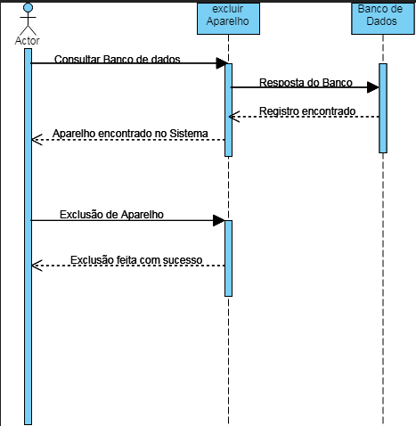

Fonte: construção autores, 2019.

Figura 5:CadastroExistente
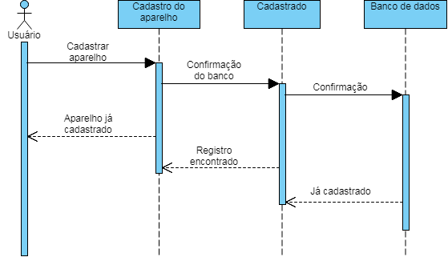
Fonte: construção autores, 2019.

Figura 6: Consulta
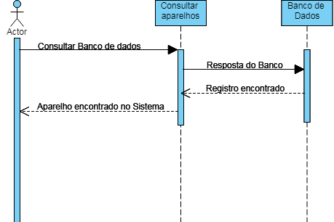

Fonte: construção autores, 2019.

Figura 7: ConsultaNãoEncontrada
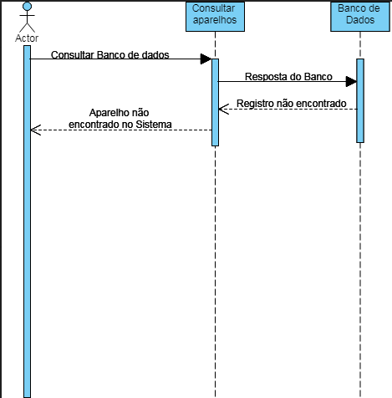
Fonte: construção autores, 2019.

Figura 8: Cadastro
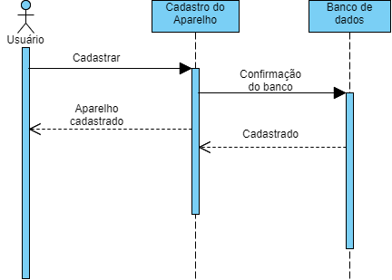

Fonte: construção autores, 2019

4.6 VALIDAÇÃO

A validação será feita nas semanas de testes, nesse período serão anotados os erros, falhas e outras coisas em pauta para a correção máxima do sistema. A validação será feita no instituto federal de Santa Catarina/Rau (IFSC/RAU).

5 CRONOGRAMA

O cronograma abaixo mostra as previsões, o término dos desenvolvimentos e as conclusões de cada etapa do trabalho escrito.

Figura 9:Cronograma1
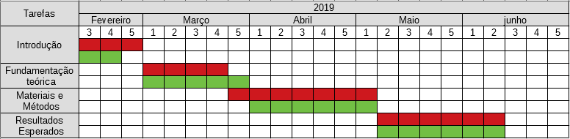
Fonte: construção autores, 2019

O cronograma abaixo mostra as previsões e o término dos desenvolvimentos de cada etapa, da parte de programação do sistema.

Figura 10:Cronograma2
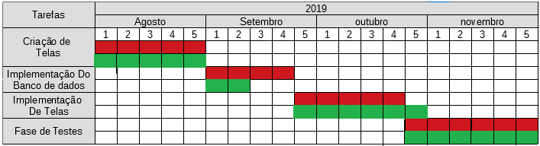
Fonte: construção autores, 2019

6 RESULTADOS ESPERADOS

Espera-se atualizar o trabalho escrito, terminar o sistema, completar as fases de testes, cumprir os requisitos do Projeto Integrador e depois apresentar o projeto na banca.

7 CÓDIGOS FONTE

Nesse capítulo serão apresentados os códigos que foram usados para desenvolver o sistema.

Figura 11: Cadastro1
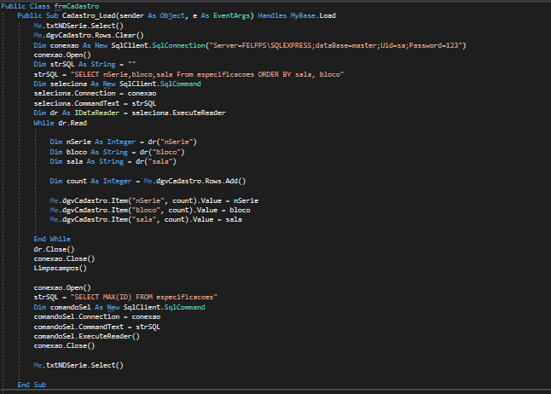
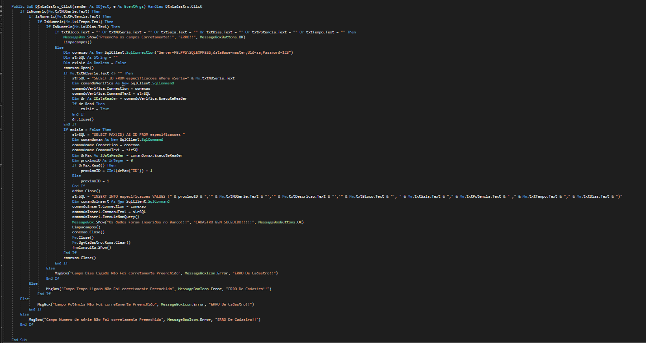
Figura 12: Cadastro2

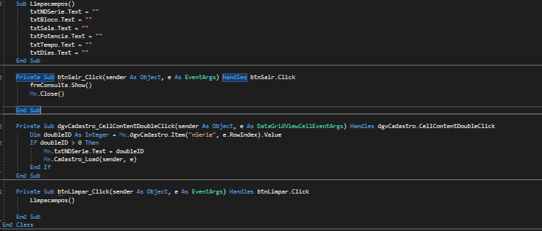
Figura 13: Cadastro3

Figura 14: Consulta1
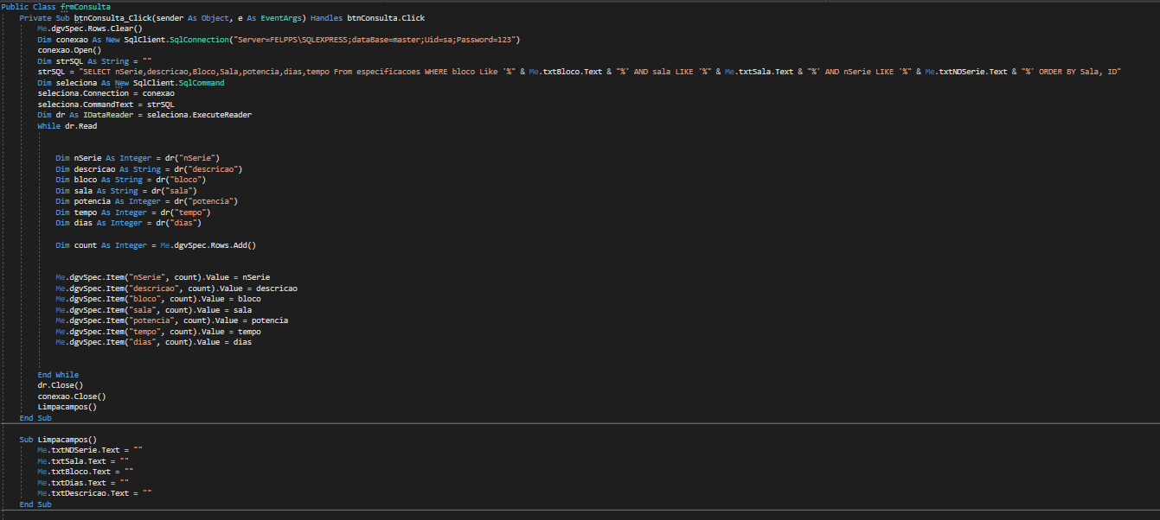
Figura 15: Consulta2
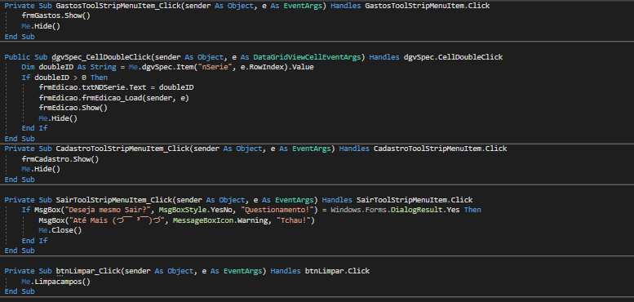

Figura 16: Consulta3
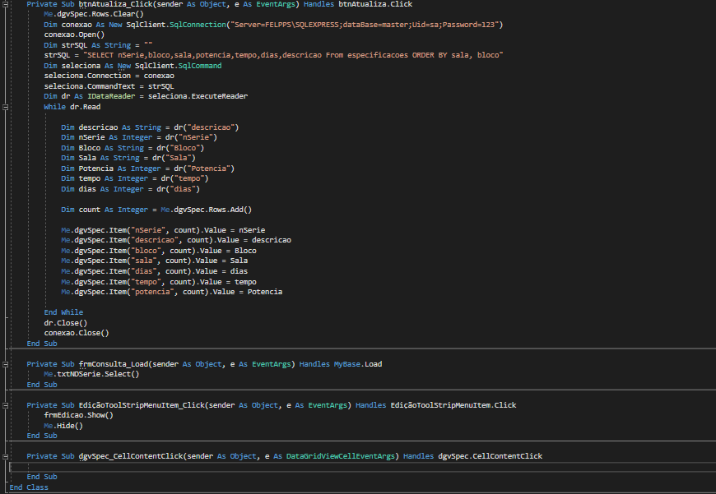
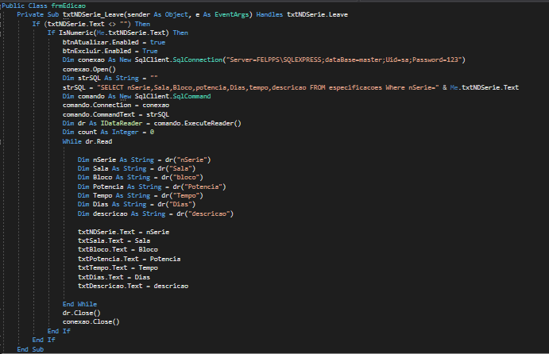
Figura 17: Edição1

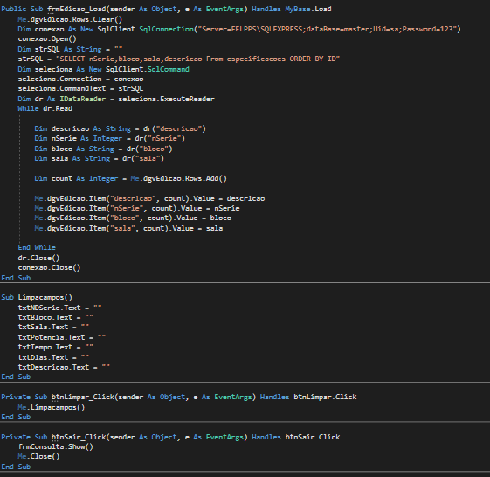
Figura 18: Edição2

Figura 19: Edição3
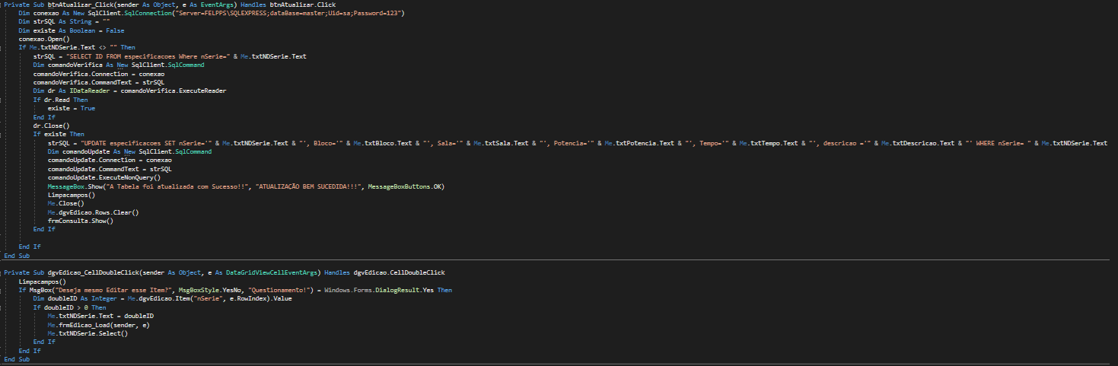
Figura 20: Edição4
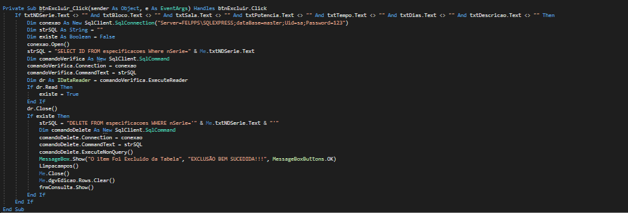

Figura 21: Edição5
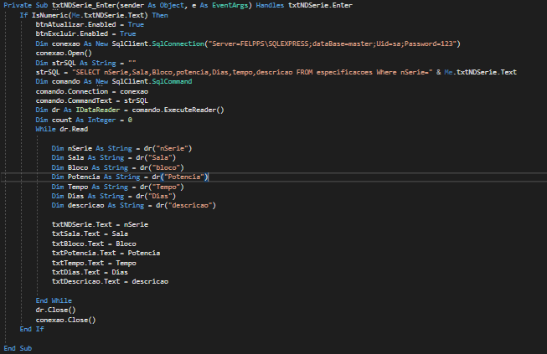
Figura 22: ProcurarCódigo1
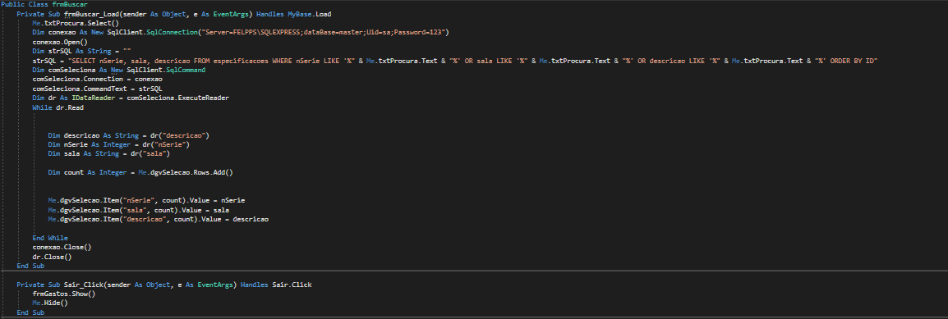
Figura 23: ProcurarCódigo2
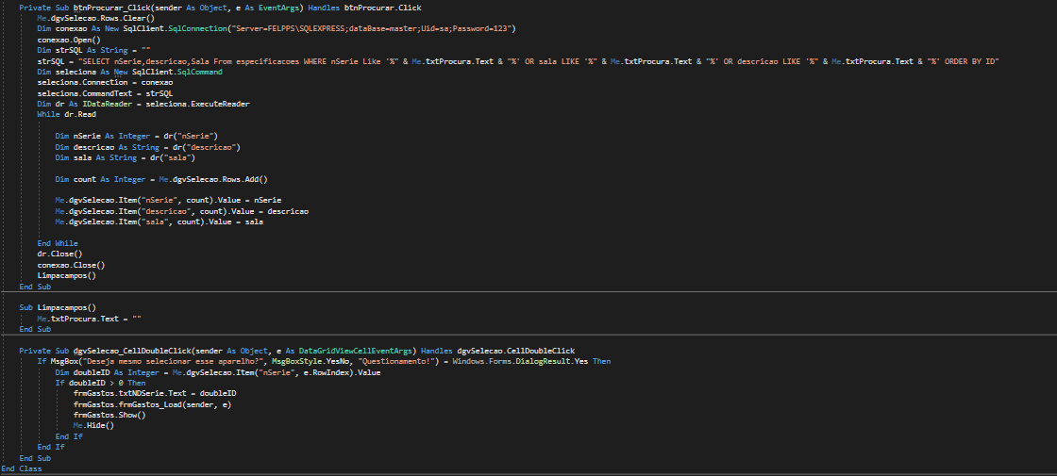

Figura 24: SimulaçãoCódigo1
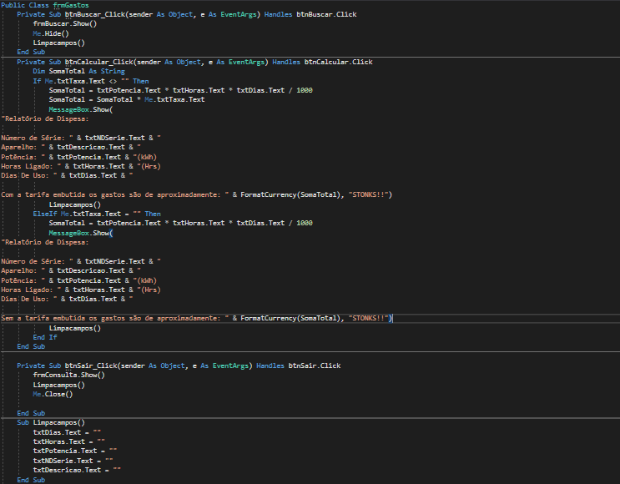

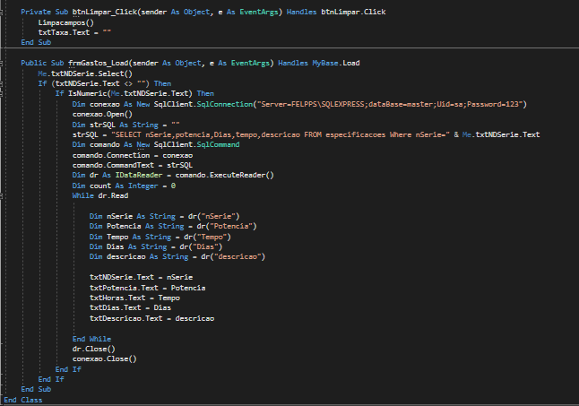
Figura 25: SimulaçãoCódigo2

8 TELAS

Nesse capítulo serão mostradas as telas que foram feitas para a funcionalidade e execução do sistema.

Figura 26: CadastroTela
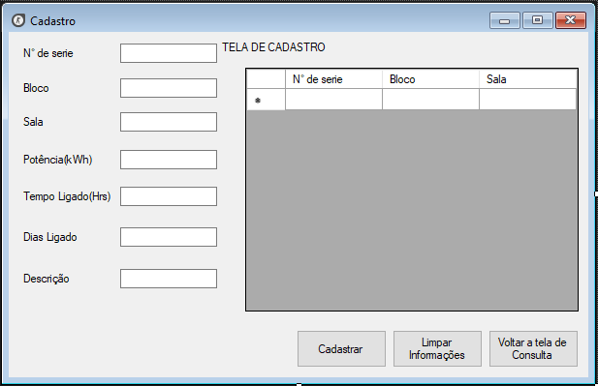
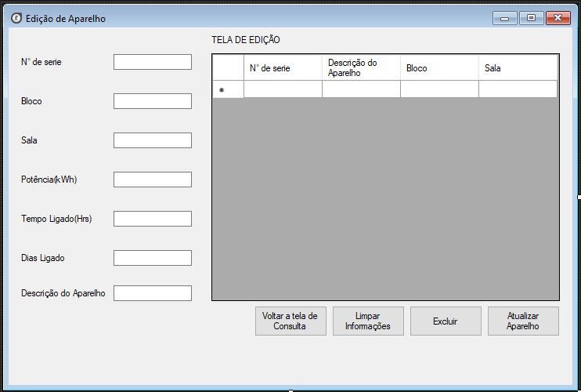
Figura 27: EdiçãoTela

Figura 28: ProcuraTela
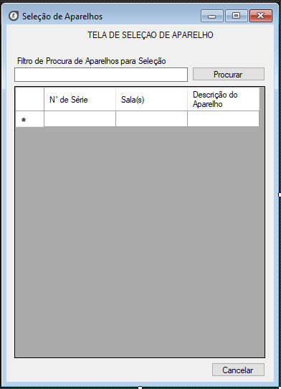

Figura 29: SimulaçãoTela
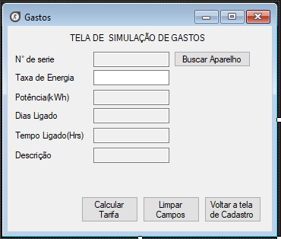

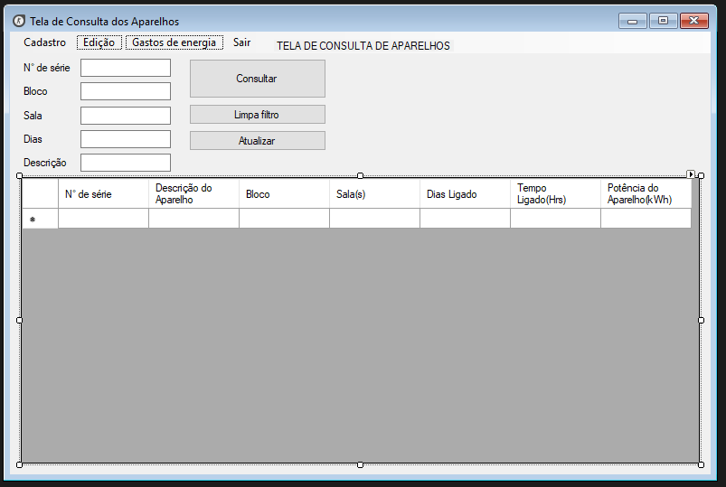
Figura 30: ConsultaTela
REFERÊNCIA

BOOCH, Grady; RUMBAUGH, James; JACOBSON, Ivar. UML: Guia do Usuário. 6. ed. Rio de Janeiro: Castellani, 2006. 433 p. Fábio Freitas da Silva e Cristina de Amorim Machado. Disponível em: <https://books.google.com.br/books?hl=pt-BR&lr=&id=ddWqxcDKGF8C&oi=fnd&pg=PR13&dq=uml&ots=feALoegNNI&sig=64MBAPsGF2VkEQw1y-4gGQDvw60#v=onepage&q=uml&f=false>. Acesso em: 16 abr. 2019.

BRITO, João Luis Grizinsky de. Sistema para monitoramento de consumo de energia elétrica particular, em tempo real e não invasivo utilizando a tecnologia Arduino. 2016. 106 f. Tese (Doutorado) - Curso de Engenharia Elétrica, Departamento de Engenharia Elétrica, Universidade Estadual de Londrina, Londrina, 2016.Cap.1. Disponível em: <http://www.uel.br/ctu/deel/TCC/TCC2016_JoaoLuisGrizinskyBrito.pdf>. Acesso em: 15 abr. 2019.

GUEDES, Gilleanes T.a et al. UML 2: Guia Prático. 2. ed. São Paulo: Rubens Prates, 2014. 88 p. Disponível em: <https://books.google.com.br/books?hl=pt-BR&lr=&id=YEaGDQAAQBAJ&oi=fnd&pg=PA15&dq=diagrama+de+sequ%C3%AAncia&ots=rbcsBAHtE6&sig=GUJmkNRnnmJyDyPJ9_EiTCS9x74#v=onepage&q&f=false>. Acesso em: 17 abr. 2019.

RAMALHO, José Antonio. Microsoft SQL Server. São Paulo: Estúdio Castellani, 2005. 177 p. Disponível em: <https://books.google.com.br/books?hl=pt-BR&lr=&id=Qjry-QmO3wkC&oi=fnd&pg=PR11&dq=SQL+Server+Sobre&ots=seofWTZqaO&sig=DZJwC2kHKHcptDleFkqhtVQm7Bk#v=onepage&q&f=false>. Acesso em: 14 abr. 2019.

SOUZA, Edson Palhares de. Economia de Energia em Ar condicionado no Brasil: Eficiência e economicidade. 2010. 1 f. TCC (Graduação) - Curso de Engenharia da Energia, Universidade Federal de Itajubá, Itajubá, 2010. Cap. 1. Disponível em: <https://repositorio.unifei.edu.br/xmlui/bitstream/handle/123456789/1451/dissertacao_0036194.pdf?sequence=1&isAllowed=y>. Acesso em: 26 fev. 2019.

